GRADSKA KNJIŽNICA SAMOBOR

UPRAVNO VIJEĆE

Samobor, 23.9.2024.

**ZAPISNIK**

26. sjednice Upravnog vijeća Gradske knjižnice Samobor koja je održana 23. rujna 2024. u 13h u prostoriji Zavičajne zbirke.

Prisutni: Blaženka Mavrić Vadlja, Sanja Petrić i Hana Kovačić.

Odsutna: Maja Klisurić i Kristina Koščević Noršić.

Ostali prisutni: Mirjana Dimnjaković, ravnateljica GKS-a

**DNEVNI RED**

1. Verifikacija zapisnika s 25. sjednice UV GKS
2. Usvajanje Prijedloga II izmjena financijskog plana Gradske knjižnice Samobor za 2024.
3. Informacija o programima za razdoblje 9. do 12.mj. 2024.
4. Razno

Ad. 1.) Zapisnik s 25. sjednice jednoglasno je usvojen.

Ad. 2.) Ravnateljica je izvijestila UV o preraspodjeli sredstava po rebalansu prema dosadašnjoj realizaciji i procjeni troškova do kraja godine. U prijedlogu je istaknuto povećanje osnovice plaće za 20% bruto iznosa. Prijedlog ide na sjednicu gradsko vijeća Grada Samobora 02.10. 2024.

Ad. 3.) Mirjana Dimnjaković izvijestila je o programu događanja na Odjelu za odrasle.

LISTOPAD:

* 10.10.2024. u 18:30 h predstavljanje knjige poezija Maje Vidaković
* 15.10.2024. u 19 h Razgovor s književnikom: Ante Tomić
* 16.10.2024. u 19 h Samobor za rođendan! Koncert Renate Sabljak
* 17.10. u 18:30 h otvorenje izložbe 26. kolonije Žumberak, Likovnog razreda MH Ogranak Samobor
* 18.10.2024. u 18:30 predstavljanje Facebook brošure o Frani Hrčiću
* 24. i 25.10.2024.– predavanje i radionice o makedonskoj kulturi i jeziku, te Koči Racinu u organizaciji Makedonskog kulturnog društva

STUDENI

* 14.11.2024. druženje sa Zdenko Bašić, predstavljanje knjige „ Čarobna Istra - skrivene tajne istarskih gradina" te Muzeja zaboravljenih priča
* 23.11.2024. obilježavanje izdanja Beli mugri Koče Racina
* 28.11.2024. predstavljanje knjige Aporije politike Lidija Vukčević

Blaženka Mavrić Vadlja izvijestila je o programu događanja na Odjelu za djecu i mlade koji imaju naglasak na pripovijedanju s obzirom da je to tema Mjeseca knjige. Na Odjelu će se postaviti komunikacijska ploča namijenjena za djecu s posebnim potrebama. Početkom listopada nastavlja se rad Dramske grupe Skečeri, te Čitateljskog klub Književna posada. Također se nastavljaju satovi lektire, bibliotečni satovi – Cmoljac zna gdje stanuje knjižnica, dramske i kamišibaj radionice, radionice Escape Room.

LISTOPAD

3.- 8. 10. Dječji tjedan - postavljanje komunikacijske ploče

3.10. Promocija slikovnice Znaj, i ti imaš sjaj Tamare Vučković / na Odjelu za odrasle/

12.10. Gostovanje na Festivalu Kamišibaj kazališta ''Priče iz(van) okvira''

18.10. Kviz – Koliko poznaješ prošlost svoga grada - Povijesni odjel Ogranka Matice hrvatske Samobor

16. 10. Gostovanje ilustratora Davora Pavelića - Maštam grad

21.10. Jasna Held – pripovijedanje priča za djecu

22.10. Radionica za roditelje Vrijeme za nas – Vesna Hude

25.10. Predčitalačke vještine - predavanje za roditelje

STUDENI

4.11. Goran Šobota- pripovjedni nastup

6.11. predstavljanje slikovnice Ivana Šivaka Priča o neolitiku

7.11. Kamišibaj radionica

11.11. Pripovjedni nastup Ksenije Štibohar

14.11. Pripovjedni nastup Maje Trupčević

Ad.4.) Pod točkom razno nije bilo tema.

Zapisničar: Predsjednica UV:

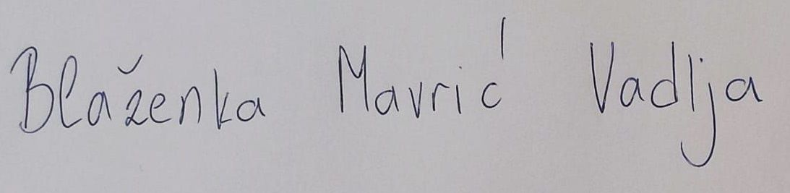Sanja Petrić Blaženka Mavrić Vadlja